2 KLASĖS UŽDUOTYS
„Jėzus visada pasilieka su mumis“.
Kai žmonės išvažiuoja ar išeina, visada atsisveikina. O kai išsiskiria ilgesniam laikui, būna liūdna, kad negalės greit pasimatyti. Jėzus, žinodamas, kad turės mirti, Jis su savo draugais taip pat atsisveikino ir valgė Paskutinę vakarienę.
Prieš Šv. Velykas minėjome Didįjį Ketvirtadienį – Paskutinės vakarienės dieną. Jos metu Jėzus padarė stebuklą: Jis pasiliko su mumis duonoje ir vyne. Tai yra Švenčiausiasis Sakramentas.

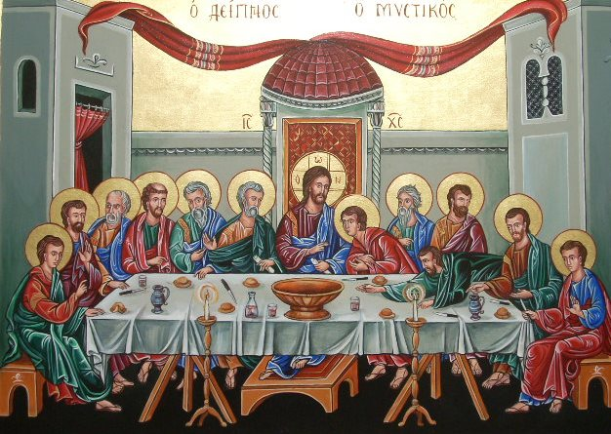
Jėzaus Paskutinė Vakarienė su mokiniais.
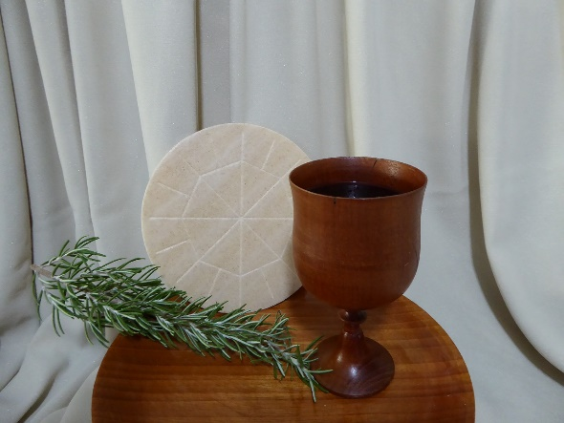
Jėzus stebuklingu būdu pasiliko Švenčiausiame Sakramente.

O po vakarienės Jėzus mokiniams plovė kojas. Taip parodė pavyzdį, jog turėtume vienas kitam patarnauti ir padėti.
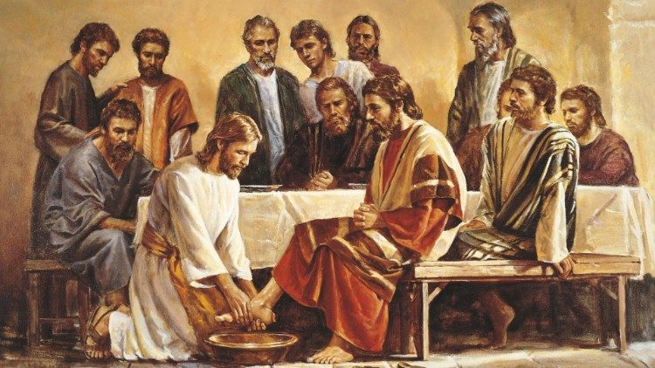
Jėzus mokiniams plauna kojas.

Dabar užduotėlė Tau
Nupiešk Švenčiausiąjį Sakramentą.
Piešinį nufotografuok telefonu ir man atsiųsk per dienyną mesingerio grupės žinutes arba el.paštu.
Užduotį atlik ir atsiųsk tą savaitės dieną, kai yra tikybos pamoka. Už atliktą užduotį būsi įvertinta(s) puikiai , gerai , reikia labiau pasistengti
Laiške parašyk savo vardą pavardę ir klasę.

„Jėzus pasiaukojo už mane“.
Kai žmonės vienas kitą myli, jie vienas kitam padeda, skiria vienas kitam laiko. Pasiaukoti už kitą -`reiškia atiduoti savo jėgas, sveikatą ar net gyvybę.
Jėzus buvo neteisingai apkaltintas, nuteistas, kankintas ir nužudytas. Jį prikalė prie kryžiaus. Jėzus kentėjo, mirė už mūsų ir viso pasaulio žmonių nuodėmes. Todėl sakome, kad Jėzus Kristus mus atpirko. Jis vadinamas pasaulio Gelbėtoju arba Atpirkėju. Jėzus mirė ir buvo palaidotas, tačiau trečią dieną po mirties prisikėlė.
Prieš Šv.Velykas minėjome Didįjį Penktadienį – Jėzaus kančios ir mirties dieną.
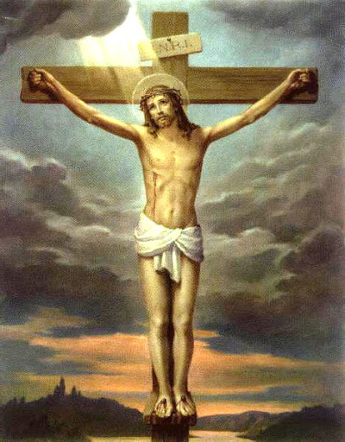
Jėzaus nukryžiavimas.

Dabar užduotėlė Tau
Čia matai pabirusius žodelius. Surašyk juos visus iš eilės, ką darė Jėzus.
prisikėlė, kentėjo, plovė kojas, mirė, Valgė vakarienę.

Atliktą užduotį nufotografuok telefonu ir man atsiųsk į dienyną, messingerio žinute arba el.paštu Užduotį atlik ir atsiųsk tą savaitės dieną, kai yra tikybos pamoka. Užduotį, jeigu nori, gali atlikti ir kompiuteriu. Už atliktą užduotį būsi įvertintas puikiai , gerai , reikia labiau pasistengti
Laiške parašyk savo vardą pavardę ir klasę.

